RESUME KEGIATAN

MATA KULIAH FILSAFAT ILMU

TANGGAL 29 AGUSTUS 2019

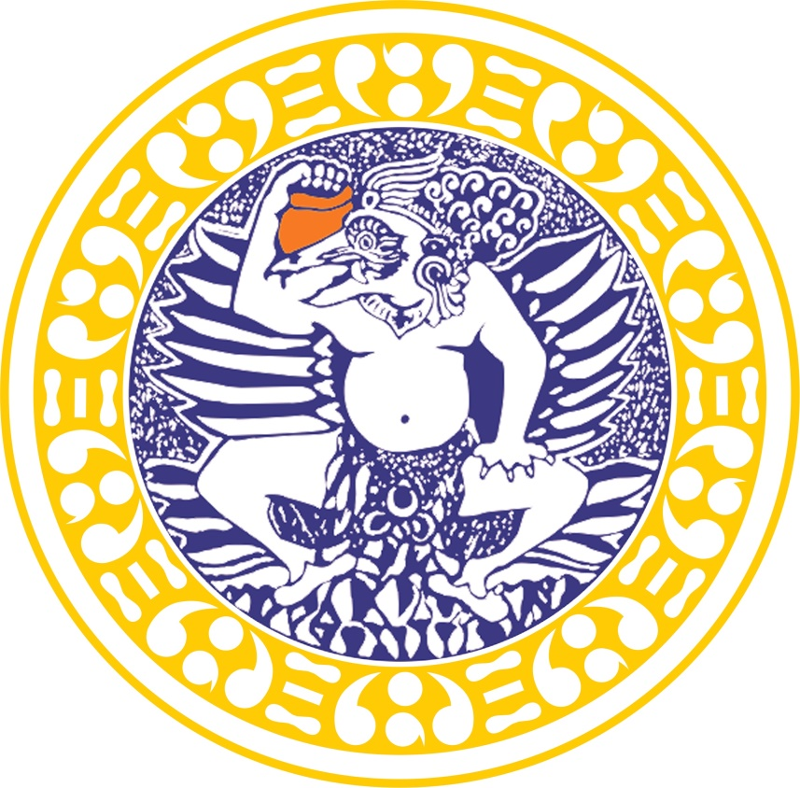

OLEH:

KELOMPOK 4C

NAMA ANGGOTA:

1. Dewa Nyoman Teja Dharmada (071911633081)
2. Fatchorahman Zain (071911633094)
3. Nabilla Salsabil Damayanti Zahraa’ (071911633072)
4. Heni Ayu Andriani (071911633040)
5. Sinnta Nur Azizah (071911633035)

PROGRAM STUDI ILMU INFORMASI DAN PERPUSTAKAAN

FAKULTAS ILMU SOSIAL DAN ILMU POLITIK

UNIVERSITAS AIRLANGGA

2019